НЕТРАДИЦИОННЫЕ МЕТОДЫ В ИЗО – ПОМОЩЬ В РАЗВИТИИ РЕЧИ РЕБЕНКА.

«Представление, что при любом двигательном
тренинге… упражняются не руки, а мозг,
вначале казалось парадоксальным и лишь
с трудом проникло в сознание педагогов»
Н.А.Бернштейн

Имея опыт работы более 20 лет на разных группах, я заметила, что уровень развития речи у детей заметно снижается. В чем же причина? Ведь люди не стали меньше говорить. Занимаясь этой проблемой, я пришла к выводу, что это во многом связано со слабым развитием моторики рук. Еще двадцать лет назад взрослым большую часть домашних дел приходилось выполнять руками, сейчас многие операции за человека выполняют машины. Все эти тенденции непосредственным образом отражаются на развитии детей, особенно на развитии моторики рук. Можно говорить о том, что уровень моторного развития рук (сила, ловкость, скорость и точность движений) и ручных навыков (использование различных инструментов – ножниц, иголок, лопаток и др., застегивание и расстегивание застежек и др.) в дошкольном возрасте является диагностическим фактором, определяющим уровень развития общей моторики рук и речи. И если руки развиты недостаточно, то это часто свидетельствует о некотором отставании в развитии ребенка.
Для того чтобы развить у детей мелкую моторику рук и речь, я выделила два этапа:
- Пальчиковые игры-упражнения или пальчиковая гимнастика.
- Нетрадиционные методы в ИЗО:
  - рисование пальцами,
  - рисование ладошкой,
  - работа со штампами,
  - рисование в технике «граттаж»,
  - лепка на бумаге методом налепа,
  - в аппликации метод обрывания и скатывания бумаги,
  - тычкование,
  - кляксография.
Остановимся подробнее на каждом этапе.
Занимаясь пальчиковой гимнастикой, я заметила, что:
- Выполнение упражнений и ритмических движений пальцами стимулирует развитие речи.
- Игры с пальчиками создают благоприятный эмоциональный фон, развивают умение подражать взрослому, учат вслушиваться и понимать смысл речи, повышают речевую активность малыша.
- Малыш учится концентрировать свое внимание и правильно его распределять.
- Если ребенок выполняет упражнения, сопровождая их короткими стихотворными строчками, то его речь становится более четкой, ритмичной, яркой и усиливается контроль за выполняемыми движениями.
- Развивается память ребенка, так как он учится запоминать определенные положения рук и последовательность движений.
Варианты пальчиковых игр, выполняемых в комплексе с общеразвивающими упражнениями, я провожу с музыкальным сопровождением и без него на праздниках, на физкультурных занятиях, на прогулках, во время проведения зарядки и физкультминуток. Дыхательная гимнастика, упражнения для коррекции зрения, массаж биологически активных зон (для профилактики простудных заболеваний), хороводные игры также не обходятся без игр с пальчиками.
Также для развития тонких движений рук использую следующие игрушки:
- Мелкая и крупная мозаика, пирамидки, «бирюльки» - мелкие предметы (камешки, пуговицы и т.п.).
- Конструкторы.
- Цветные клубочки ниток для перематывания.
- Наборы веревочек, шнурков для завязывания узелков.
- Наборы мелких игрушек или предметов с различными поверхностями для развития тактильного восприятия.
- Наборы счетных палочек разного цвета для выкладывания фигурок и узоров.
Я провела мастер-класс для коллег по теме: «Пальчиковые игры-упражнения». На практике я показала, как дети умеют согласовывать слова стихотворений и движения рук, кисти рук и пальцы приобрели силу, хорошую подвижность и гибкость, а это в дальнейшем облегчает овладение навыком письма.
Также я провела мастер-класс и с родителями. Помогла им освоить приемы, которыми они могут воспользоваться для закрепления материала дома. Родители заметили значительные изменения в речи детей: она стала четче и ритмичнее.
Начинать работу на втором этапе мне как творческому человеку, который умеет и любит рисовать, было очень интересно. И я постаралась вызвать этот интерес и у детей. Программа детского сада предусматривает лишь овладения навыками рисования кистью и карандашами. И мне, и детям было интересно попробовать что-то новое, необычное.
Интерес к изобразительной деятельности проявляется уже в раннем возрасте.
Основные задачи, которые я поставила в процессе приобщения детей к изодеятельности:
1.Вызвать у детей интерес к рисованию, лепке и аппликации.
2.Предоставить детям возможность упражняться в них.
Начала работу я со второй младшей группы. Сначала определила цели и задачи для развития детского творчества, затем отработала тематику занятий. Вот некоторые темы по рисованию пальцами.
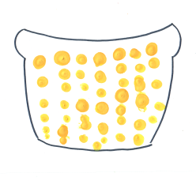  «Каша в горшочке» | Тема. «Каша в горшочке».  Цель. Продолжать учить рисовать пальцами, развивать чувство ритма, глазомер. Учить рисовать на ограниченной плоскости, не выходя за контур.

Тема. «Цветок на полянке».  Цель. Закрепить умение рисовать цветы пальцами, соблюдая направление и расстояние между линиями. Побуждать самостоятельно рисовать травку. | 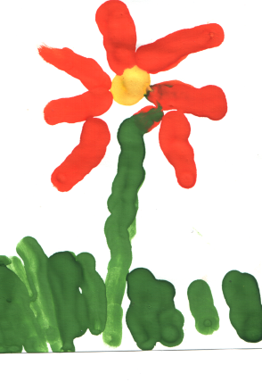  «Цветок на поляне»

На начальном этапе рисования дети неумело ставили точки на листе, рисуя одним пальцем, не знали, куда девать остальные, забывали обмакнуть палец в краску или набирали слишком много краски. Постепенно движения стали четкими, ритмичными, уверенными. Дети уже не боятся замарать руки или ладонь.
При рисовании одним пальцем остальные сжимают в кулак, при смене краски вытирают руки о салфетку. Они научились печатать ладонью, кулачком, ребром ладони. Я училась вместе с детьми, ведь и для меня это было новое и необычное. Все свои действия дети сопровождают словами.
В процессе этих занятий у детей развилась не только мелкая моторика рук, но и память, улучшилась речь.
Параллельно с рисованием пальцами я проводила занятия по лепке. Дети не просто лепили, а лепили на листе методом налепа.
Главная цель таких занятий: научить детей располагать изображение на листе.
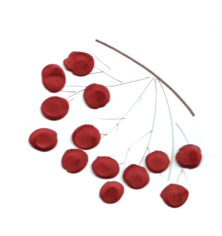
«Ягоды рябины» | Цель занятия «Ягоды рябины»: учить формировать гроздь из отдельных ягод.

Цель занятия «Лук»: совершенствовать умение раскатывать пластилин прямыми движениями между ладонями и выкладывать их из одной точки, располагать по вертикали.
Не у всех все сразу получалось. Но я проводила занятия в системе, и дети теперь умеют скатывать пластилин прямыми и круговыми движениями, ритмично располагают изображение на листе, прижимая или примазывая пальцами к основе.
Перейдя в среднюю группу, я продолжила работу по развитию мелкой моторики рук. Занятия по рисованию и лепке стали более сложными, дети используют больше цветов, делают коллективные композиции.
Также я провожу работу со штампами.
Штампы – надежные помощники при подготовке руки ребенка к письму. Выполнение упражнений с использованием штампов способствует развитию кисти руки ребенка, ее мелкой моторики, быстрой смене тонуса мускулатуры руки (ребенок берет штамп за ручку – рука напряжена, обмакивает штамп в гуашь и слегка встряхивает – рука расслаблена, с силой прижимает штамп к бумаге - рука сильно напряжена, отрывает штамп от бумаги – рука расслаблена).
Штампы делаю из подручного материала (из сырого картофеля, из ластика). На поверхности ластика с одной стороны шариковой ручкой наносится контур рисунка (грибы, цветы, овощи, фрукты, ягоды, животные и т.д.). Затем острым ножом или лезвием бритвы срезается на глубину 3 - 5 мм все, что находится за линией контура. Главное, чтобы изображение было понятно детям. На другой стороне ластика, по центру, делается углубление для ручки (карандаша или палочки).
Работа со штампами проводится в несколько этапов:
- Ребенок использует один штамп.
- Когда ребенок овладеет техникой нанесения рисунка с помощью одного штампа, ему предлагается более сложный вариант – использование двух-трех штампов разного вида попеременно.
- Ребенок пользуется двумя штампами одновременно: в одной руке держит штамп одного
вида, в другой – штамп другого вида.
Упражнения со штампами сопровождаются несложным сюжетом, создается игровая мотивация.
Темы упражнений со штампами:
- «Снежный покров», «Медвежата» - используется один штамп.
- «Весна в лесу», «Огород» - используются два штампа попеременно.
- «Маша и Саша в лесу», «Запасы на зиму» - используются два штампа одновременно.

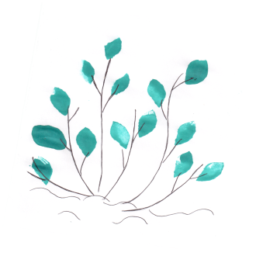
«Весна в лесу»

Также со старшими дошкольниками я занимаюсь созданием работ в технике «граттаж» (от франц. gratter - скрести). Дети сами готовят бумагу для этой техники. Лист белого, тонированного или цветного картона, натирается плотным слоем воска (свечкой), затем тонируется тушью или гуашью. Просохший лист готов к работе. Процарапывание делают стекой или деревянными палочками разного размера (например, зубочисткой). Перед тем, как начать рисовать, я дала детям пробный лист, чтобы они «почувствовали материал», поняли, как получается изображение.
Темы занятий в технике « граттаж»:
- «Восточный кувшин»,
- «Ночной город».
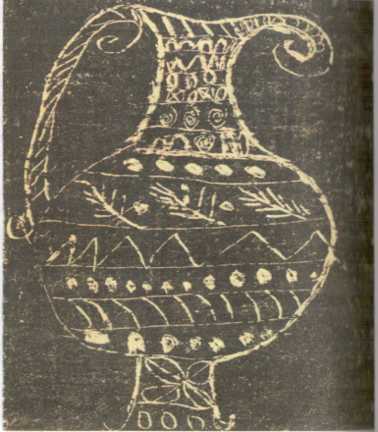

«Восточный кувшин»

В аппликации я использую методы обрывания и скатывания бумаги, тычкование.
Обрывание бумаги – ребенок отрывает от листа бумаги кусочки небольшого размера или длинные полоски, намазывает их клеем и приклеивает к основе.
Темы занятий:
- «Дерево»,
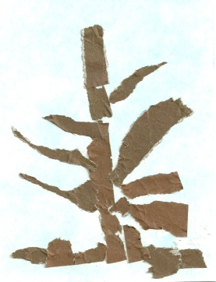
- «Паук»
«Дерево»

Скатывание бумаги – ребенок мнет в руках бумагу, пока она не станет мягкой. Затем скатывает из нее шарик. После этого опускает бумажный комочек в клей и приклеивает на основу.
Темы занятий:
- «Ягоды рябины»,
- «Снеговик».
Тычкование – ребенок ставит тупой конец карандаша в середину квадратика из бумаги и заворачивает вращательными движениями края квадрата на карандаш. Придерживая пальцем край квадрата, чтобы тот не соскользнул с карандаша, ребенок опускает его в клей, затем приклеивает квадрат на основу, прижимая его карандашом. Только после этого вытаскивает карандаш, а свернутый квадратик остается на бумаге. Процедура повторяется многократно, пока свернутыми квадратиками не заполнится желаемый объем пространства листа.
Темы занятий:
- «Цветы»,
- «Бабочка».
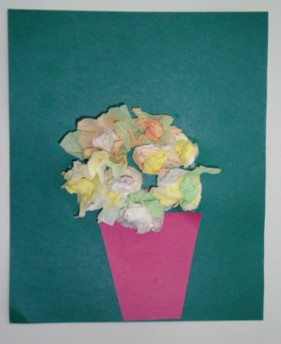

«Цветы»

Нетрадиционные техники изодеятельности помогают чувствовать себя свободными, преодолеть свой страх, увидеть и передать на бумаге то, что обычными средствами сделать труднее. Рисование увлекательно, интересно, приносит радость, к тому же рисунок можно подарить родителям, другу или повесить на стену. Ведь открытие чего-то нового, необычного несет радость, дает новый толчок к творчеству.

